**Учёт железнодорожных вагонов на внутренних станциях предприятия**

**Название отчета**

Отчет Ведомость подачи и уборки вагонов

**Для кого разрабатывается**

Форму эксплуатирует старший приемосдатчик станции

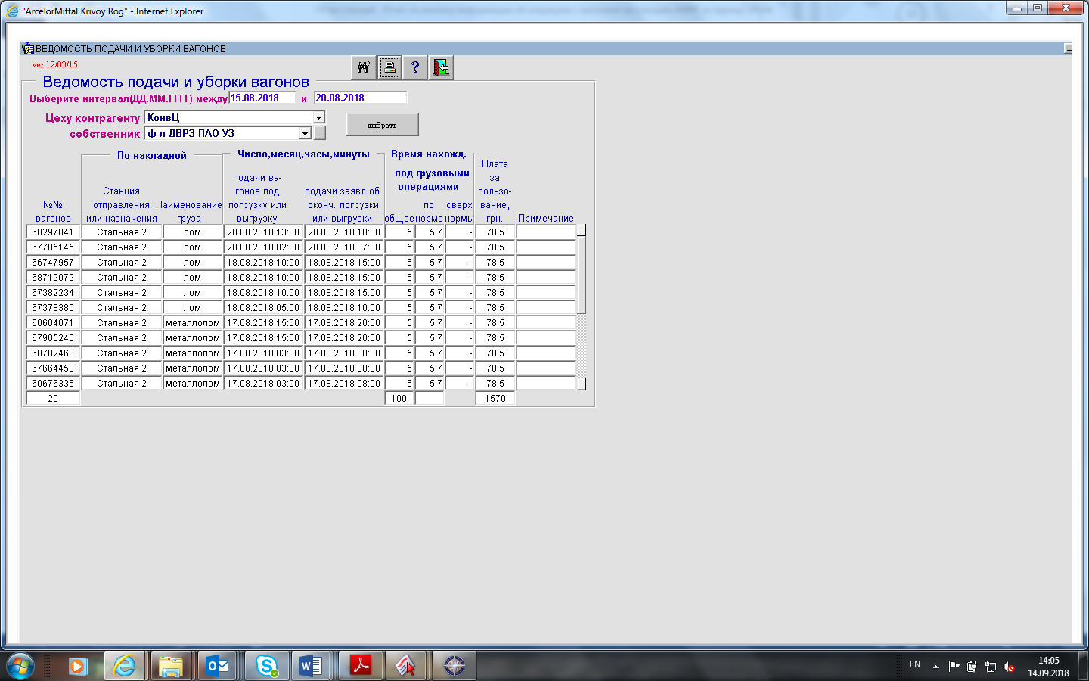

**Перечень и описание входной и выходной информации**

|  |  |  |  |  |
| --- | --- | --- | --- | --- |
| Входная информация | НСИ |  | Просмотр | Отчет  Ведомость подачи и уборки вагонов |
| Код станции |  | stpr1_vedomost_all.k_stan | + | + |
| Собственник |  | stpr1_vedomost_all.sobstv |  |  |
| Номер вагона |  | stpr1_vedomost_all.nvag | + | + |
| Род груза в вагоне |  | stpr1_vedomost_all.gr | + | + |
| Наименование станции |  | stpr1_vedomost_all.st |  |  |
| Дата/время сдачи вагона в цех |  | stpr1_vedomost_all.date_in |  |  |
| Дата/время сдачи вагона из цеха |  | stpr1_vedomost_all.date_out | + | + |
| Цех сдачи/операция с вагоном |  | stpr1_vedomost_all.cex | + | + |
| Время нахождения под грузовой операцией в цехе |  | stpr1_vedomost_all.time_in_cex | + | + |
| Норма времени нахождения под грузовой операцией в цехе |  | stpr1_vedomost_all.time_norm | + | + |
| Время сверх нормы |  | stpr1_vedomost_all.more_norm | + | + |
| Плата за пользование |  | stpr1_vedomost_all.plat | + | + |
| Примечание |  |  | + | + |

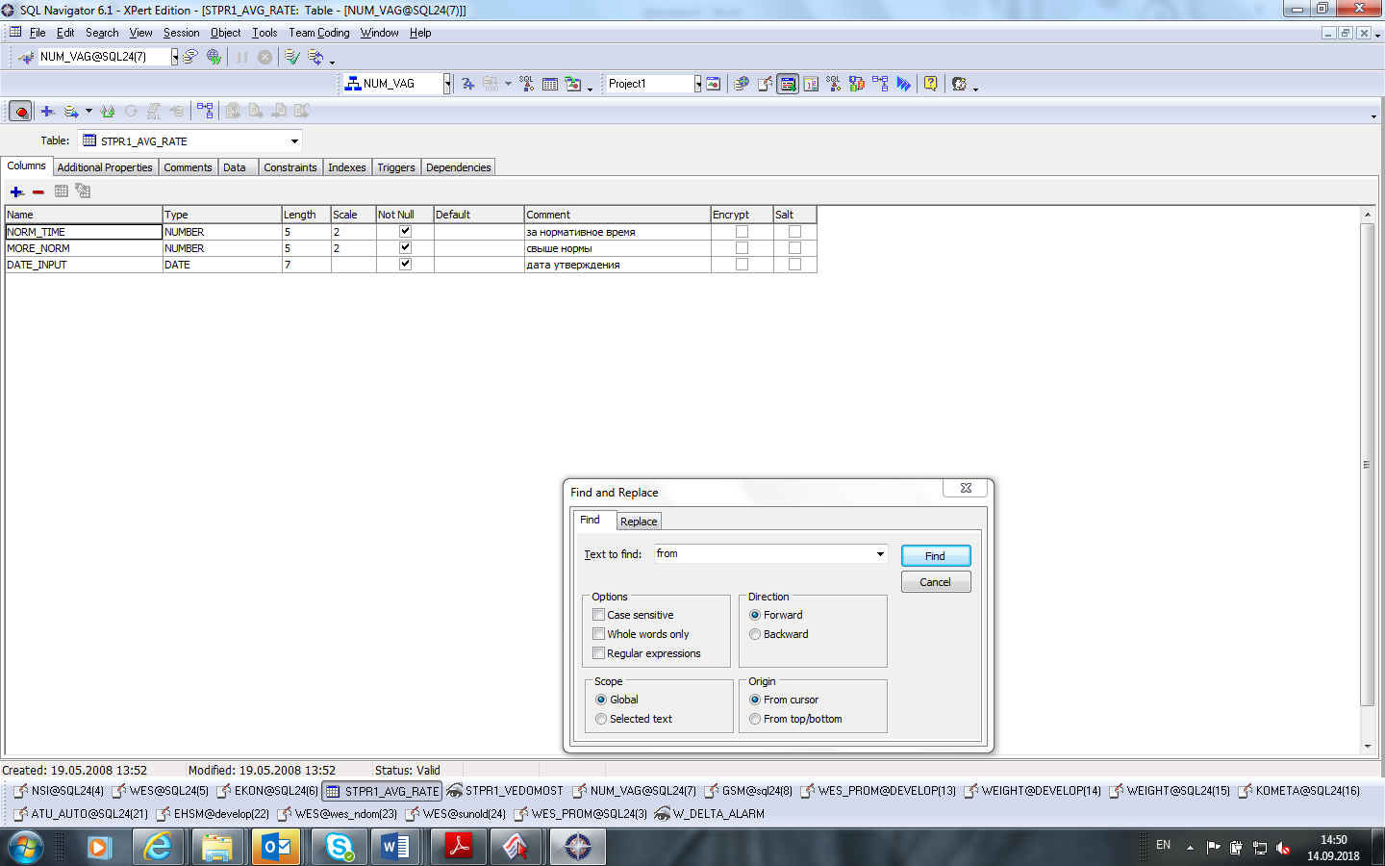

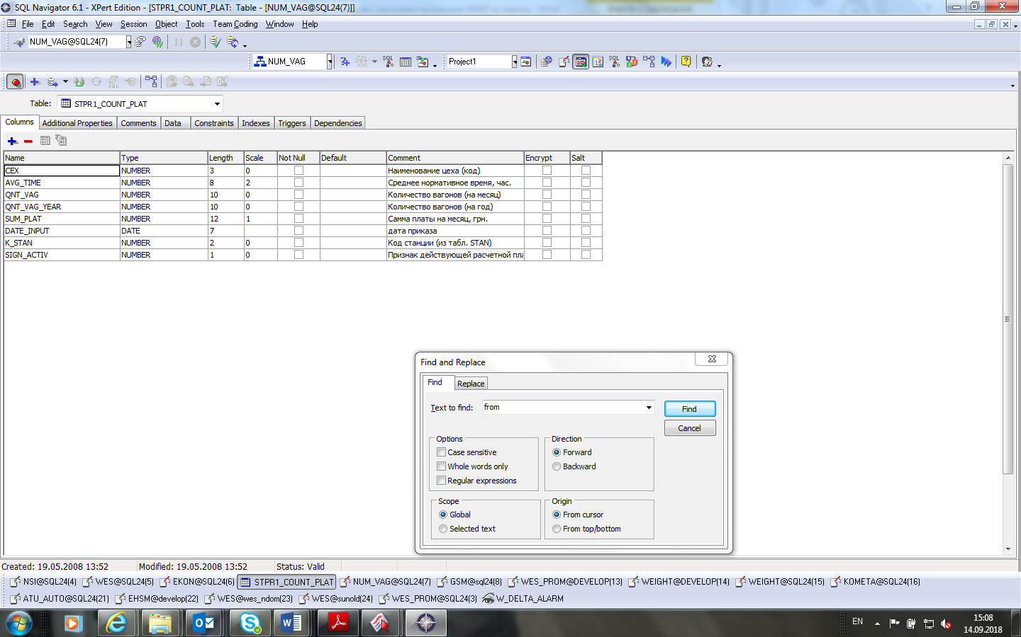

**Ограничения**

В таблицу stpr1_count_plat должны быть введены ставки платы, нормы времени нахождения для каждого цеха

**Параметры запуска**

1. Код станции (постоянно)
2. Период дат
3. Цех-получатель
4. Собственник
5. Декада

**Нормативно-справочная информация**

num_vag. stpr1_count_plat справочник ставок платы, нормы времени нахождения

num_vag.stpr1_gr справочник грузов

num_vag.stan – справочник станций

**Логика отчета**

ЭФ должна работать в режимах:

1. Выборка данных на экран согласно введенных параметров
2. Печать документа

**Вычисляемые поля**

В ЭФ

1. Количество выбранных вагонов
2. Время нахождения выбранных вагонов под грузовыми операциями по норме
3. Время нахождения под грузовыми операциями сверх нормы на вагон
4. Плата за простой на вагон

В ПД

1. Плата за пользование на вагон
2. Время нахождения сверх нормы под грузовыми операциями на вагон
3. Количество выбранных вагонов
4. Время нахождения выбранных вагонов под грузовыми операциями по норме
5. Время нахождения выбранных вагонов под операциями сверх нормы
6. Плата за пользование выбранными вагонами

**Внешний вид печатного документа**

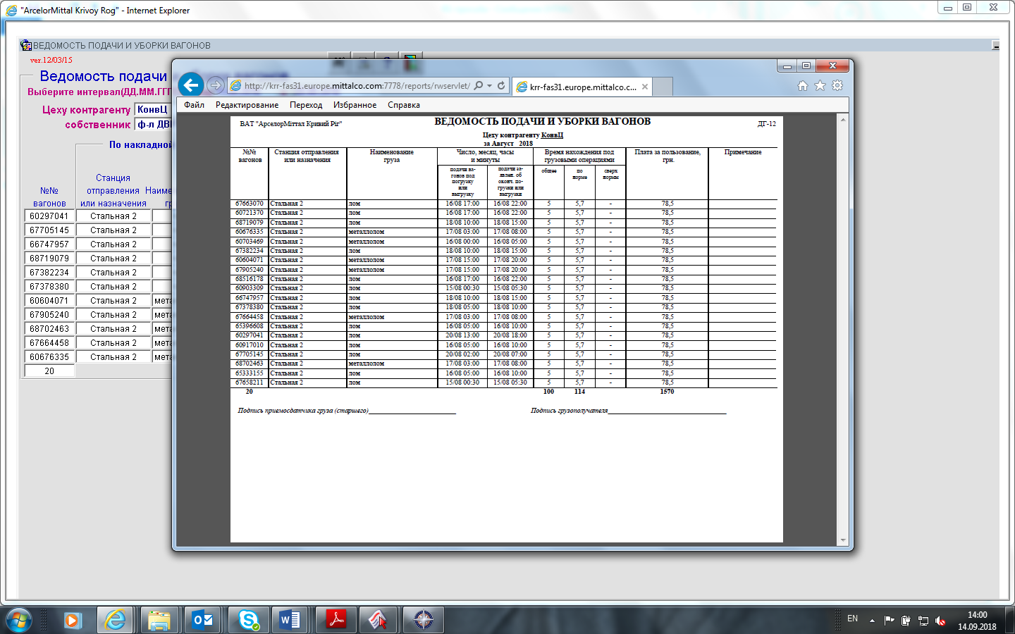

**Контакты кто поддерживает программную часть**

Поддерживают

Цемах Е.Е.

Кияновский Н.Н.

**Название отчета**

Отчет Выгрузка/Погрузка

**Для кого разрабатывается**

Форму эксплуатируют приемосдатчики, работающие на станциях

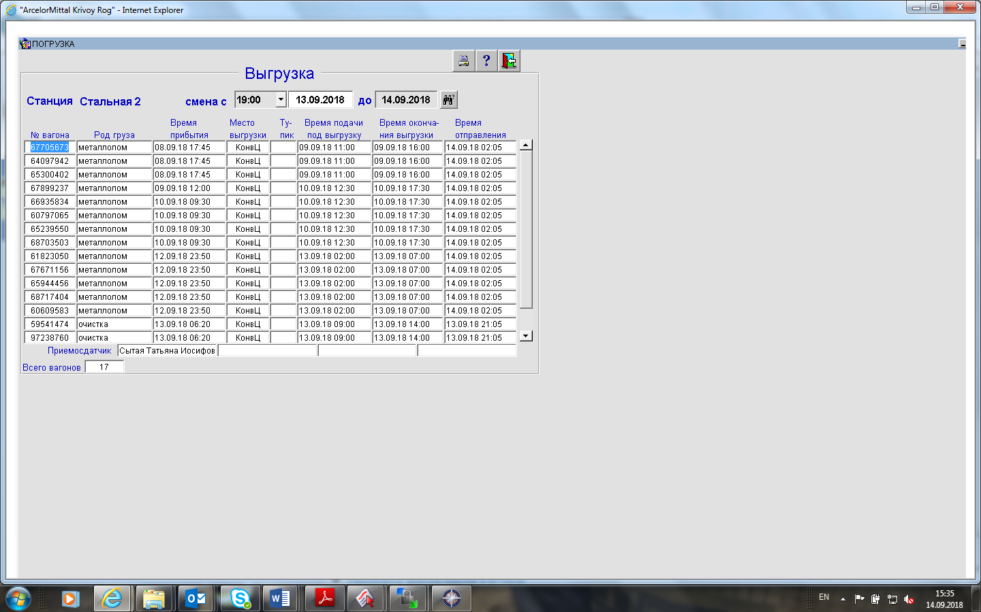

**Перечень и описание входной и выходной информации**

|  |  |  |  |
| --- | --- | --- | --- |
| Входная информация | НСИ | Просмотр | Отчет  Выгрузка |
| Код станции |  | + | + |
| Станция |  | + | + |
| Смена |  | + |  |
| Период дат |  | + | + |
| Номер вагона |  | + | + |
| Род груза в вагоне |  | + | + |
| Наименование станции |  | + | + |
| Дата/время прибытия на станцию |  | + | + |
| Место выгрузки |  | + | + |
| Тупик |  |  |  |
| Дата/время подачи в цех |  | + | + |
| Дата/время сдачи из цеха |  | + | + |
| Дата/время отправления со станции |  | + | + |
| Станция назначения |  | + | + |
| Получатель груза |  | + | + |

**Ограничения**

**Параметры запуска**

1. Код станции (постоянно)
2. Погрузка/выгрузка
3. Период дат
4. Смена
5. Декада

**Нормативно-справочная информация**

num_vag.stpr1_gr справочник грузов

num_vag.stan – справочник станций

gdstait- справочник станций УЗ

**Логика отчета**

ЭФ должна работать в режимах:

1. Выборка данных на экран согласно введенных параметров
2. Печать документа

**Вычисляемые поля**

В ЭФ

1. Количество выбранных вагонов

В ПД отсутствуют

**Внешний вид печатного документа**

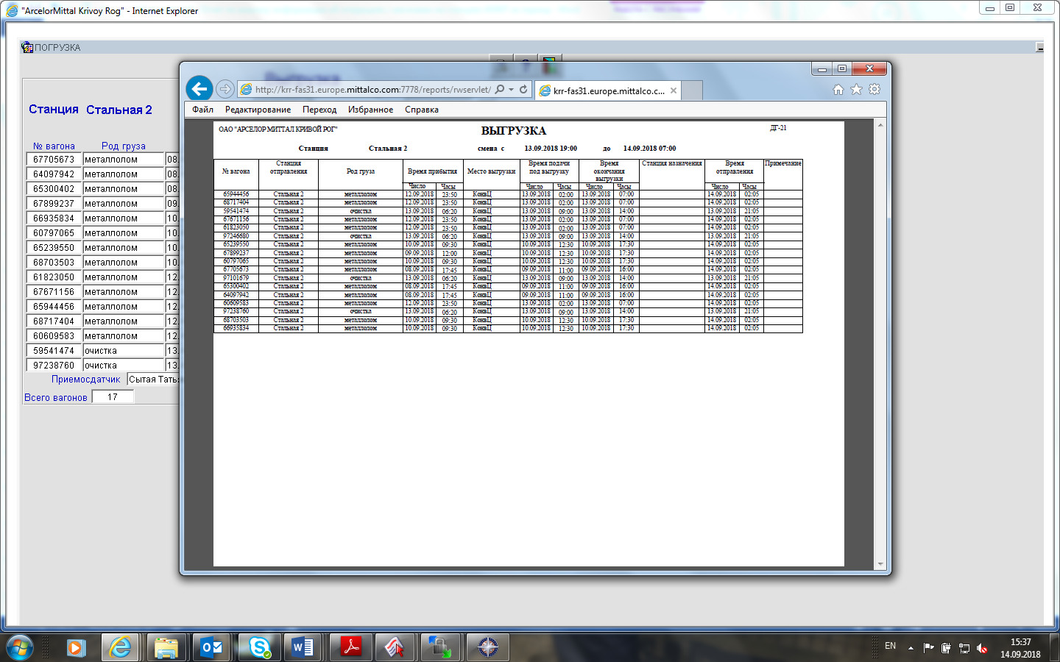

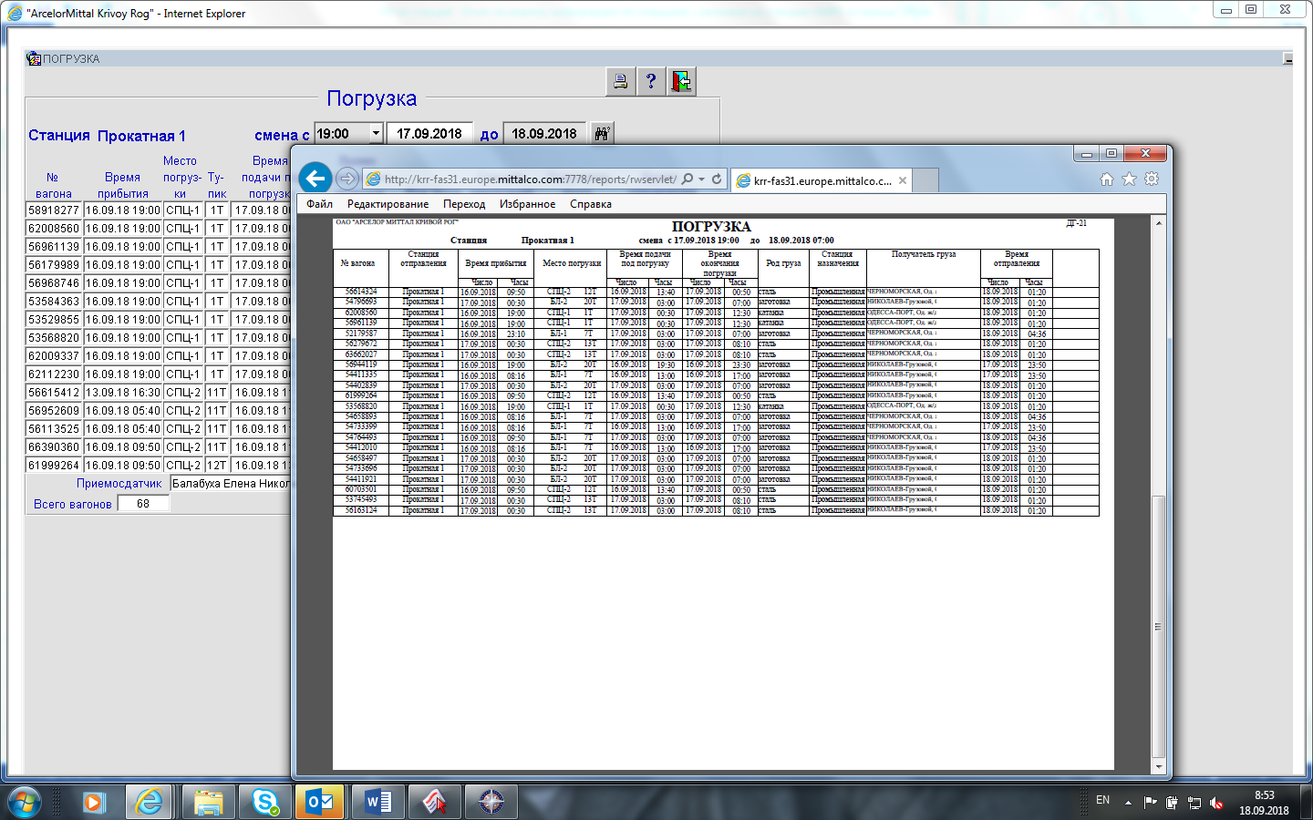

**Контакты кто поддерживает программную часть**

Поддерживают

Цемах Е.Е.

Кияновский Н.Н.

**Название отчета**

Справочник приемосдатчиков

**Для кого разрабатывается**

Форма разработана для старшего приемосдатчика станции

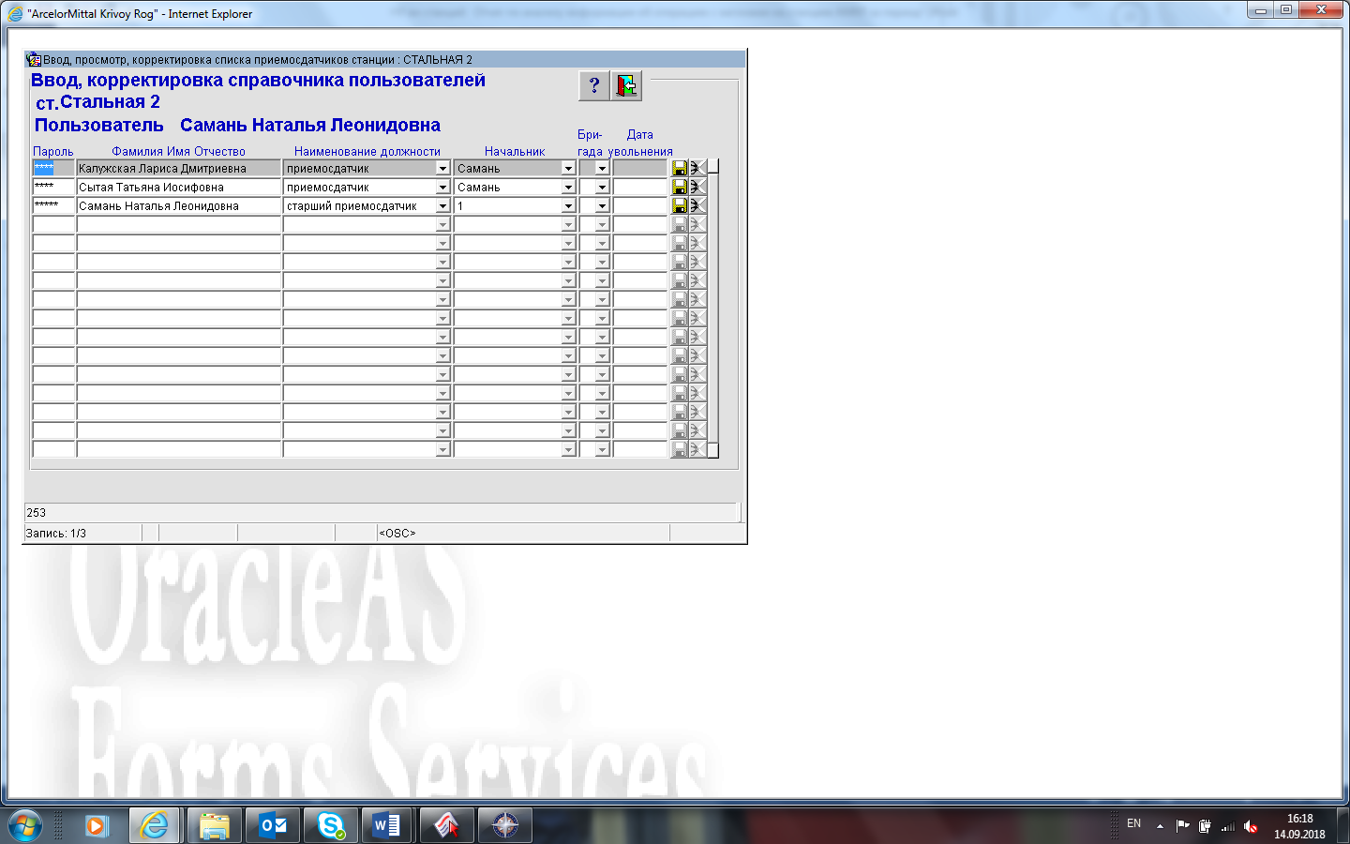

**Перечень и описание входной и выходной информации**

Таблица stpr1_user

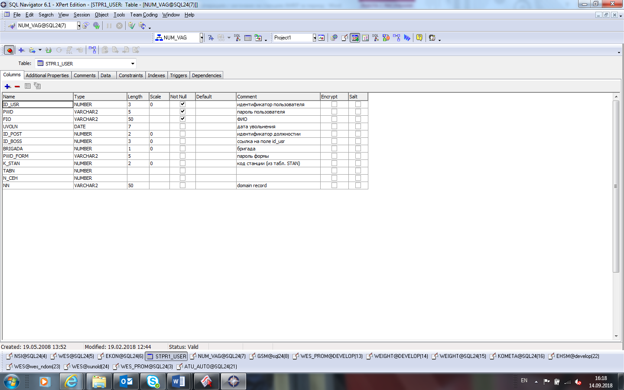

**Ограничения**

**Параметры запуска**

1. Код станции (постоянно)

**Нормативно-справочная информация**

stpr1_user – справочник приемосдатчиков

**Логика отчета**

ЭФ должна работать в режимах:

1. Выборка данных на экран
2. Внесение изменений
3. Сохранение изменений

**Вычисляемые поля**

Отсутствуют

**Внешний вид печатного документа**

Отсутствует

**Контакты кто поддерживает программную часть**

Поддерживают

Цемах Е.Е.

Кияновский Н.Н.

**Название отчета**

Справочник грузов

**Для кого разрабатывается**

Форма разработана для старшего приемосдатчика станции

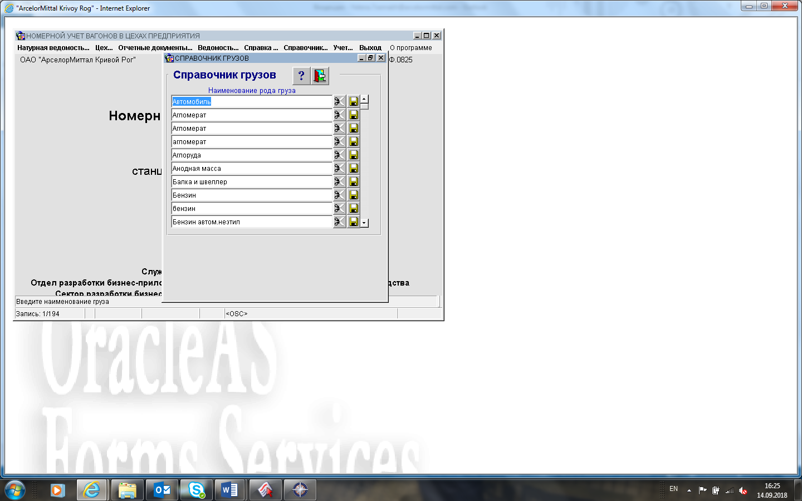

**Перечень и описание входной и выходной информации**

Таблица stpr1_gr

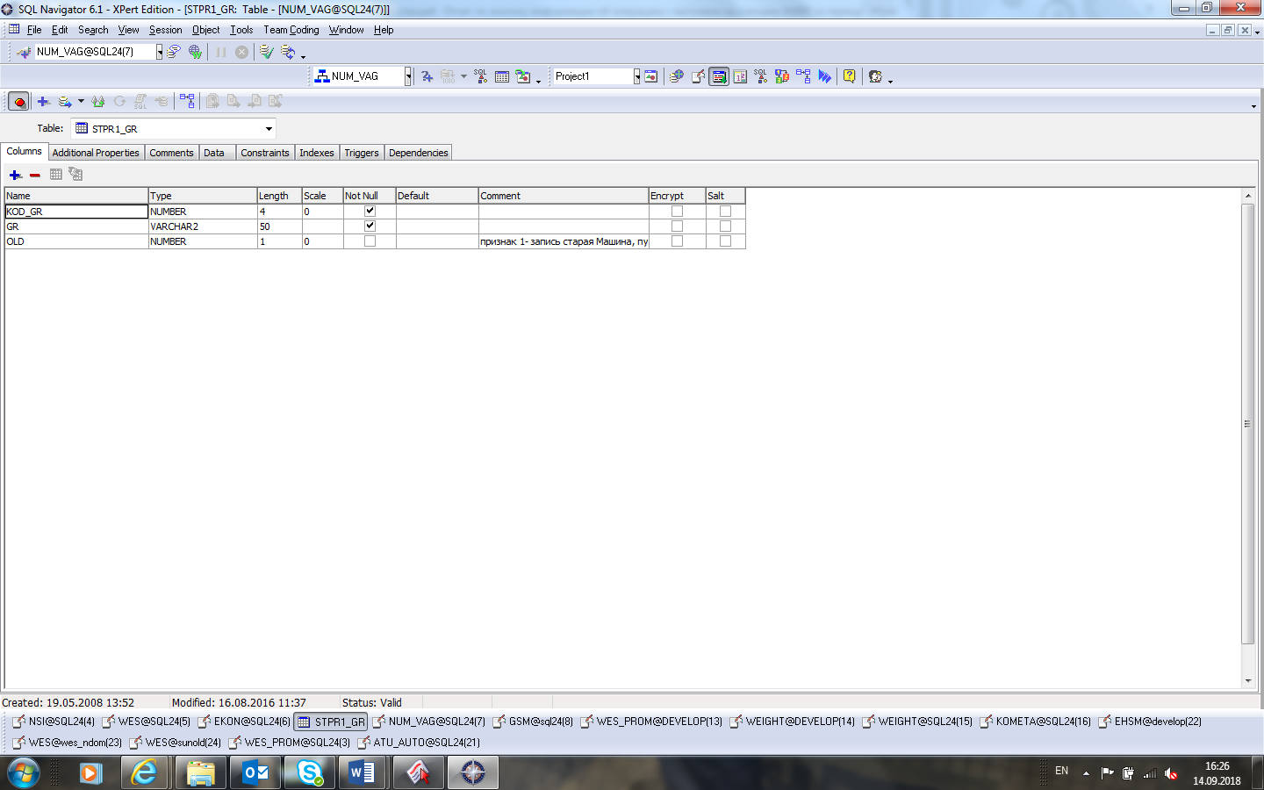

**Ограничения**

**Параметры запуска**

1. Код станции (постоянно)

**Нормативно-справочная информация**

stpr1_gr – справочник грузов

**Логика отчета**

ЭФ должна работать в режимах:

1. Выборка данных на экран
2. Внесение изменений
3. Сохранение изменений

**Вычисляемые поля**

Отсутствуют

**Внешний вид печатного документа**

Отсутствует

**Контакты кто поддерживает программную часть**

Поддерживают

Цемах Е.Е.

Кияновский Н.Н.

**Название отчета**

Справочники

**Для кого разрабатывается**

Формы разработана для старшего приемосдатчика станции

Справочник тупиков

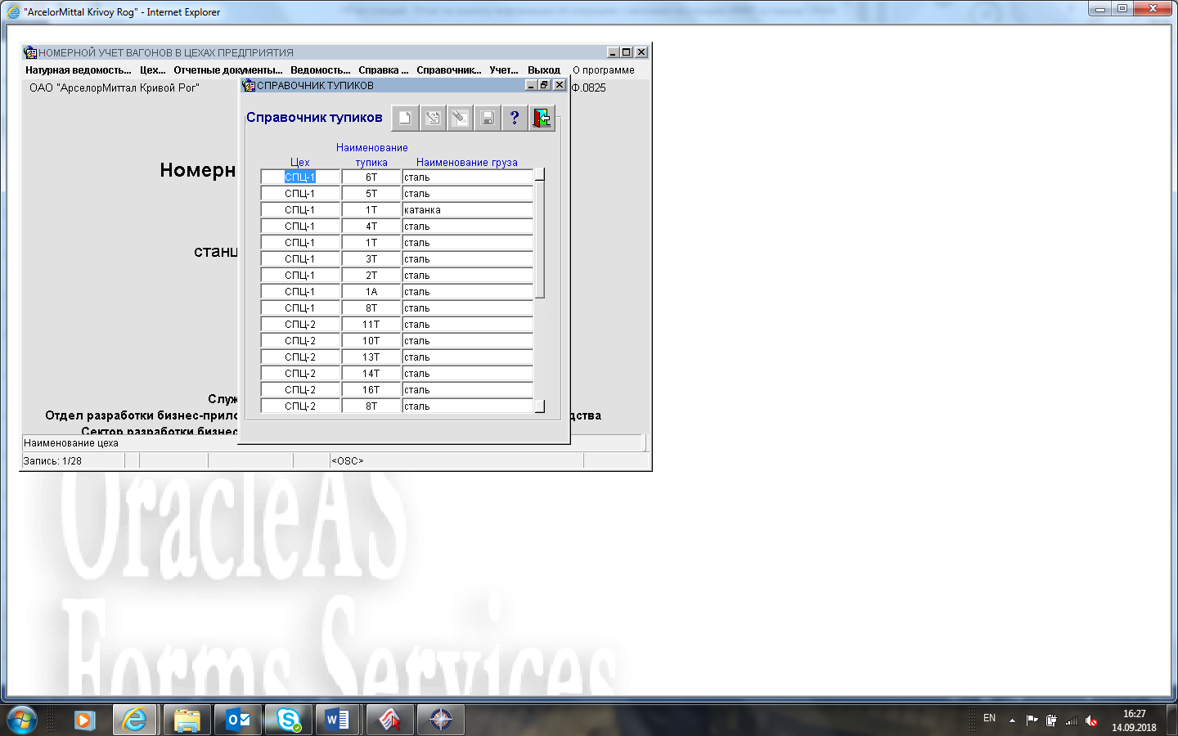

Усредненные ставки

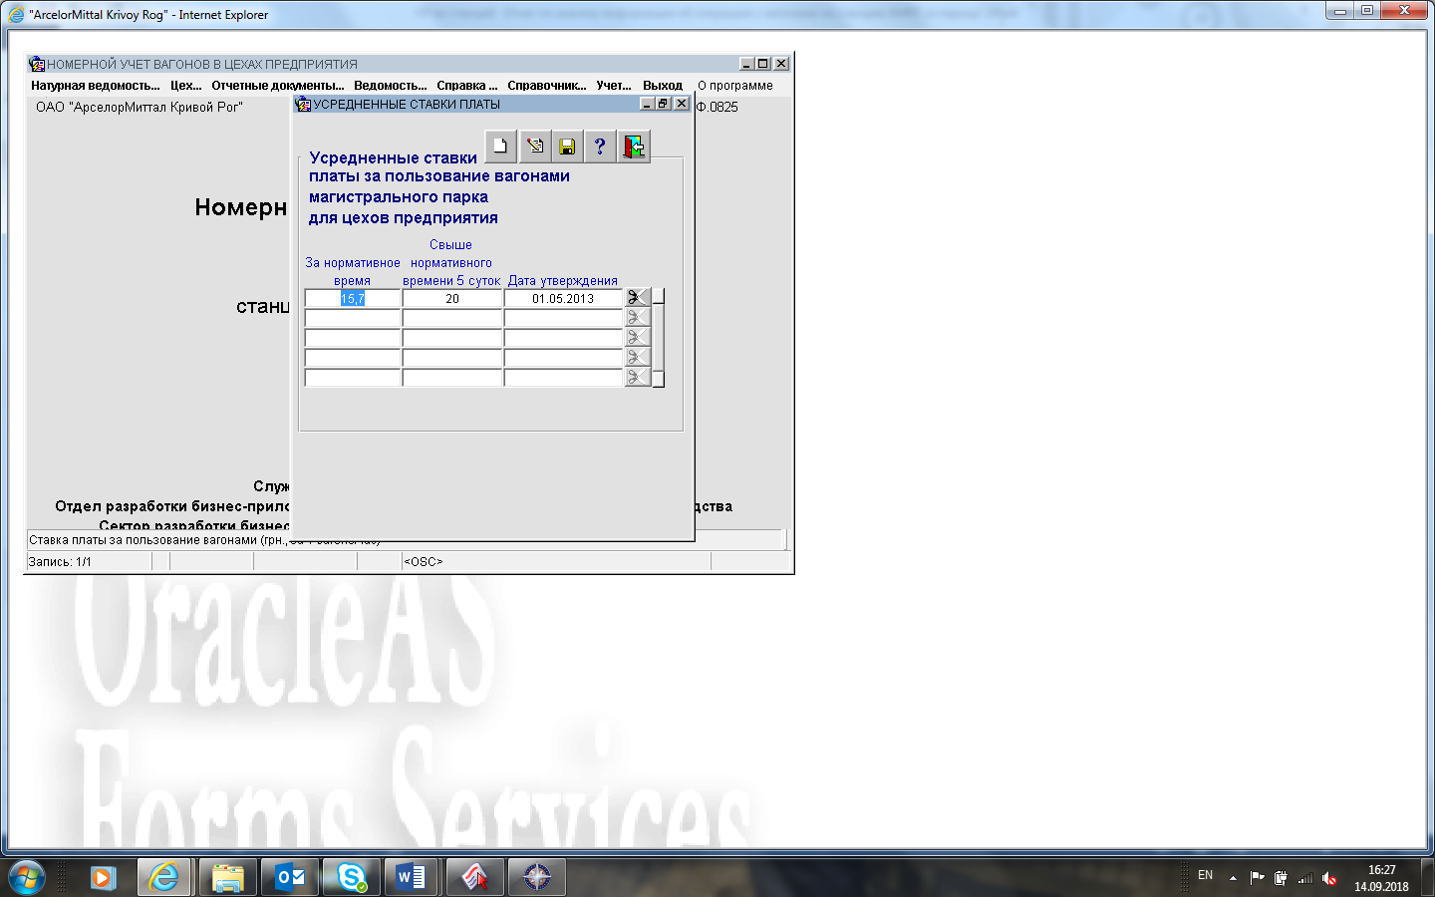

Расчет платы

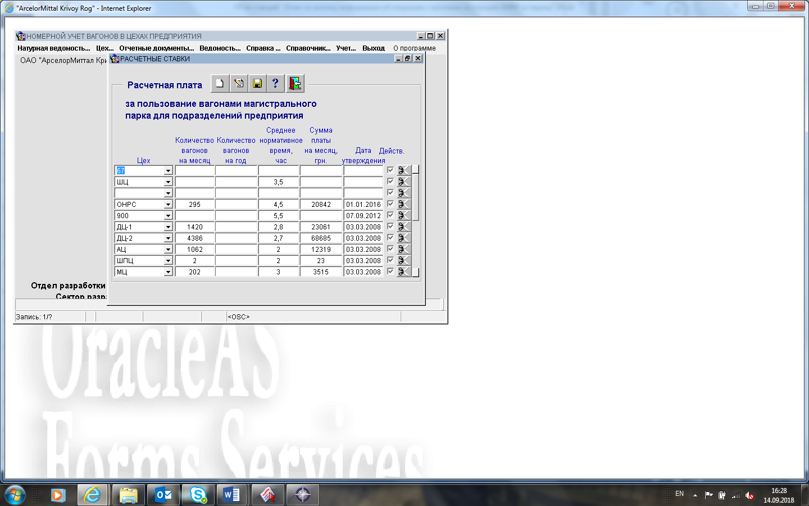

Ставки платы

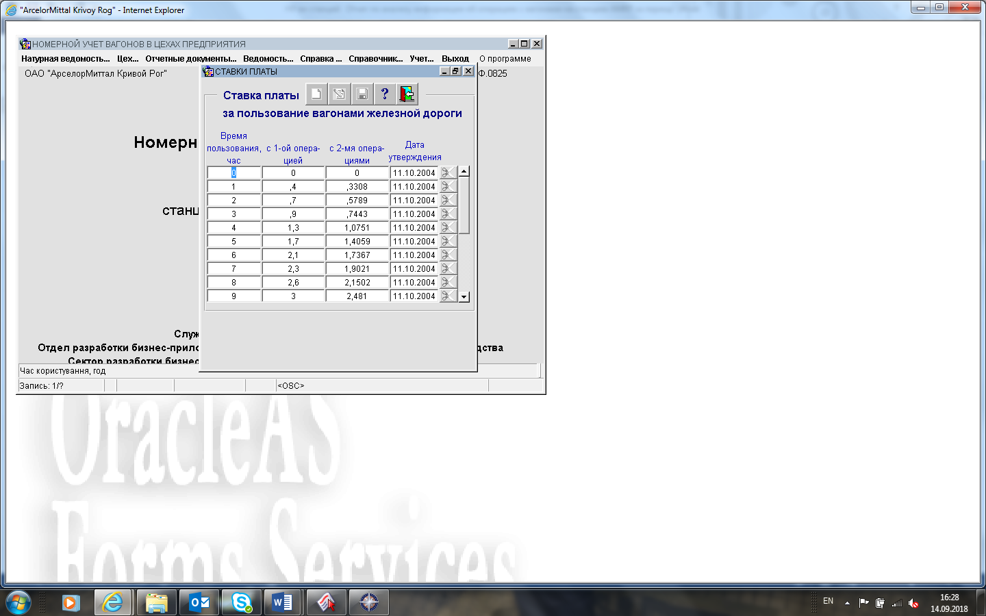

Разметка

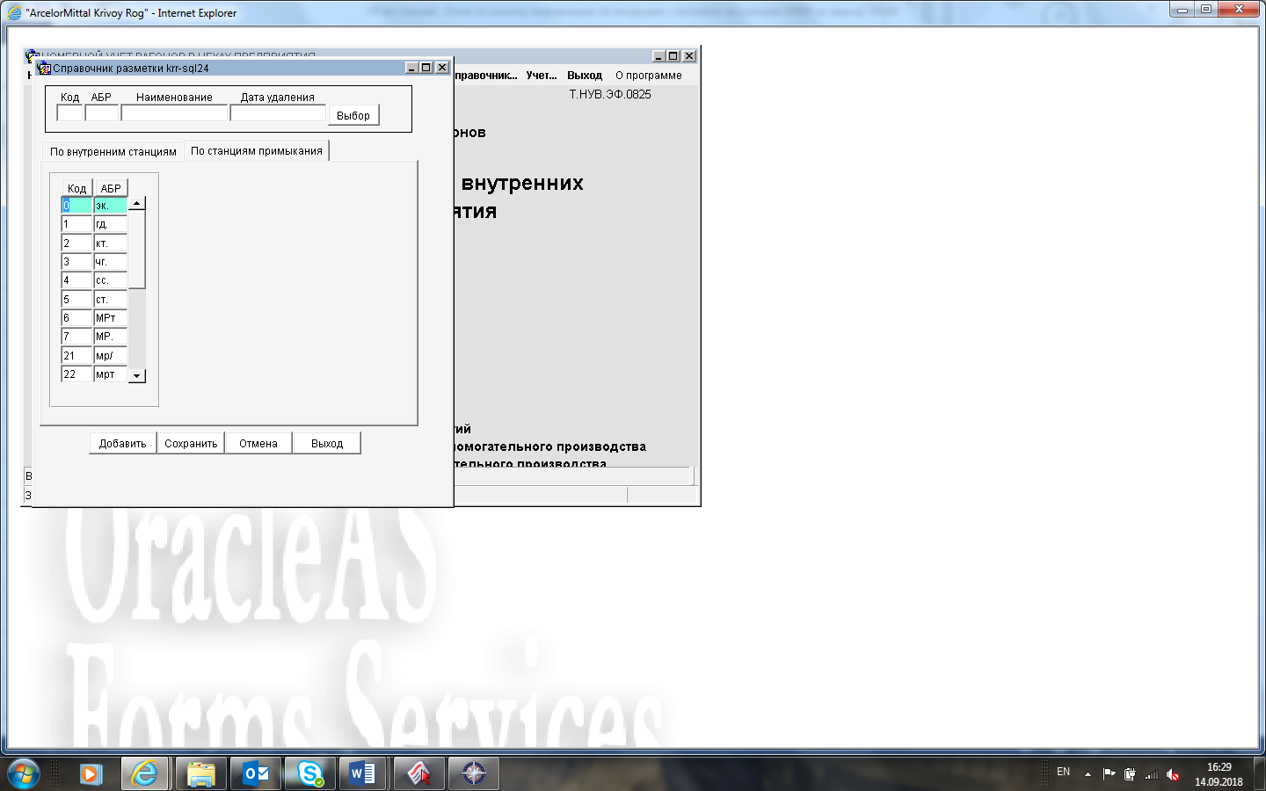

**Перечень и описание входной и выходной информации**

Усредненные ставки

Таблица

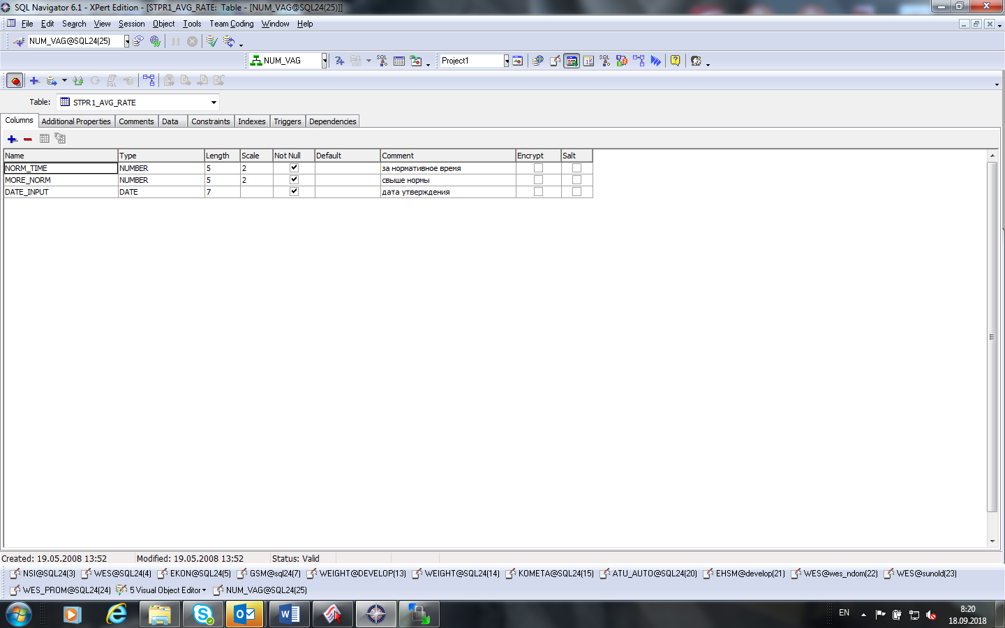

Разметка

Таблица Godn

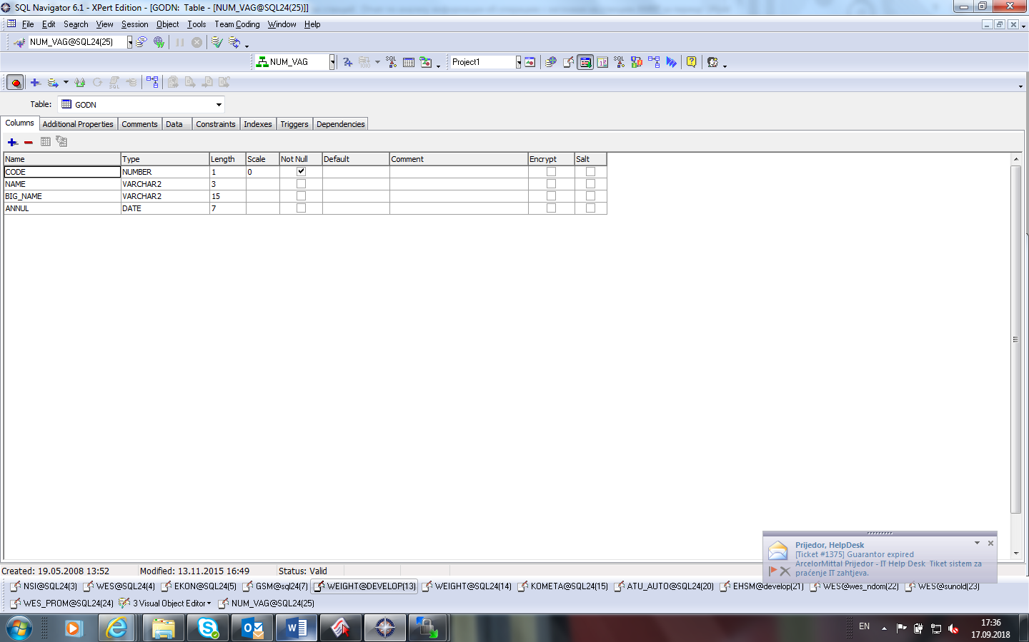

Расчет платы

Таблица stpr1_count_plat

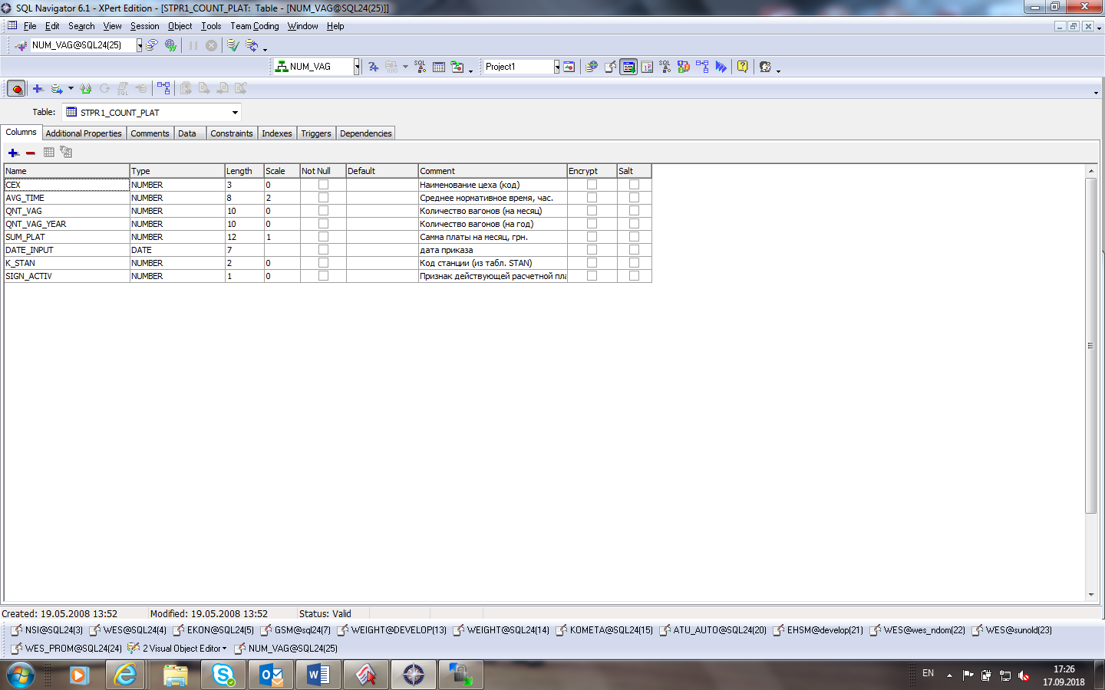

Ставки платы

Таблица stpr1_count_plat_st

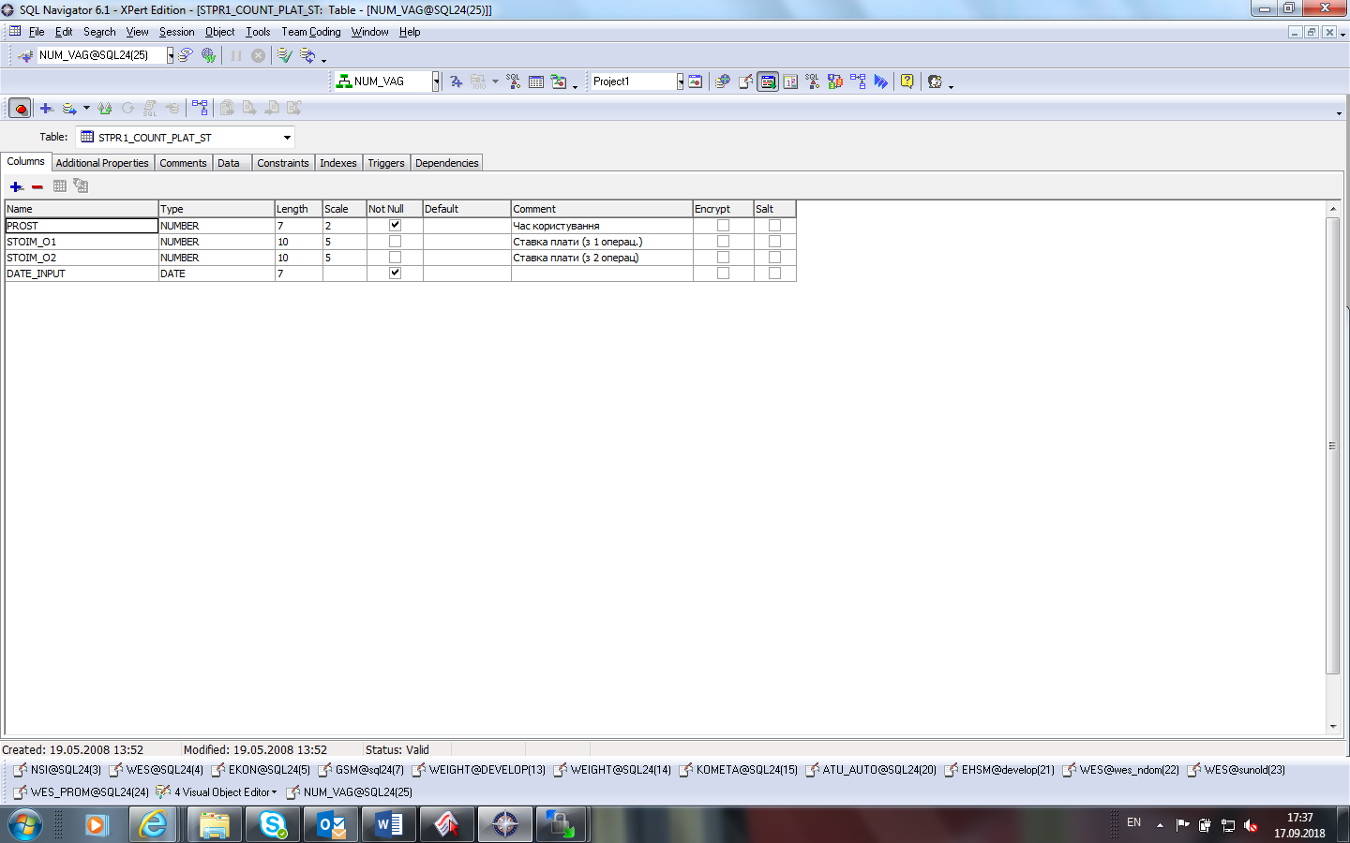

Справочник тупиков

Таблицы

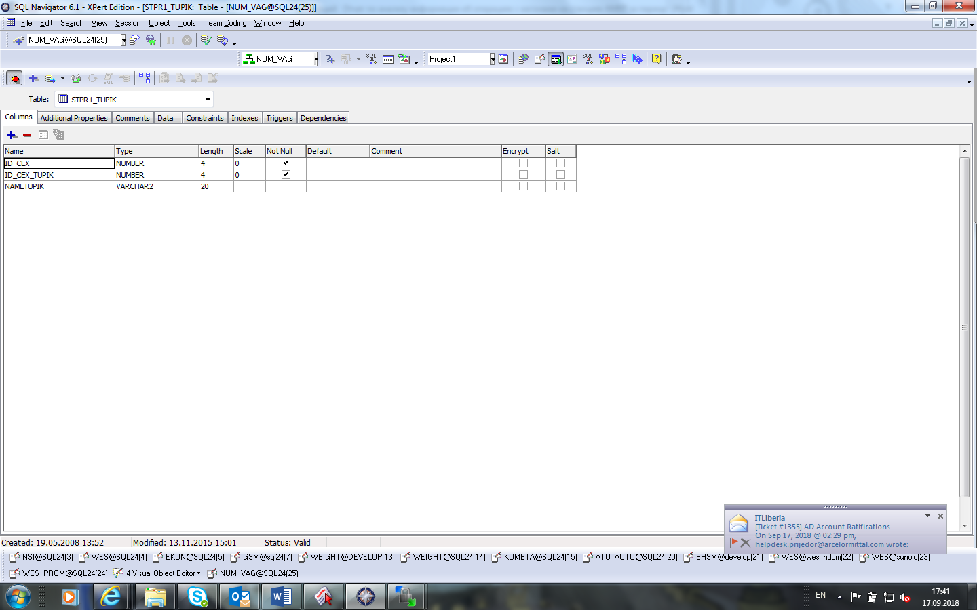

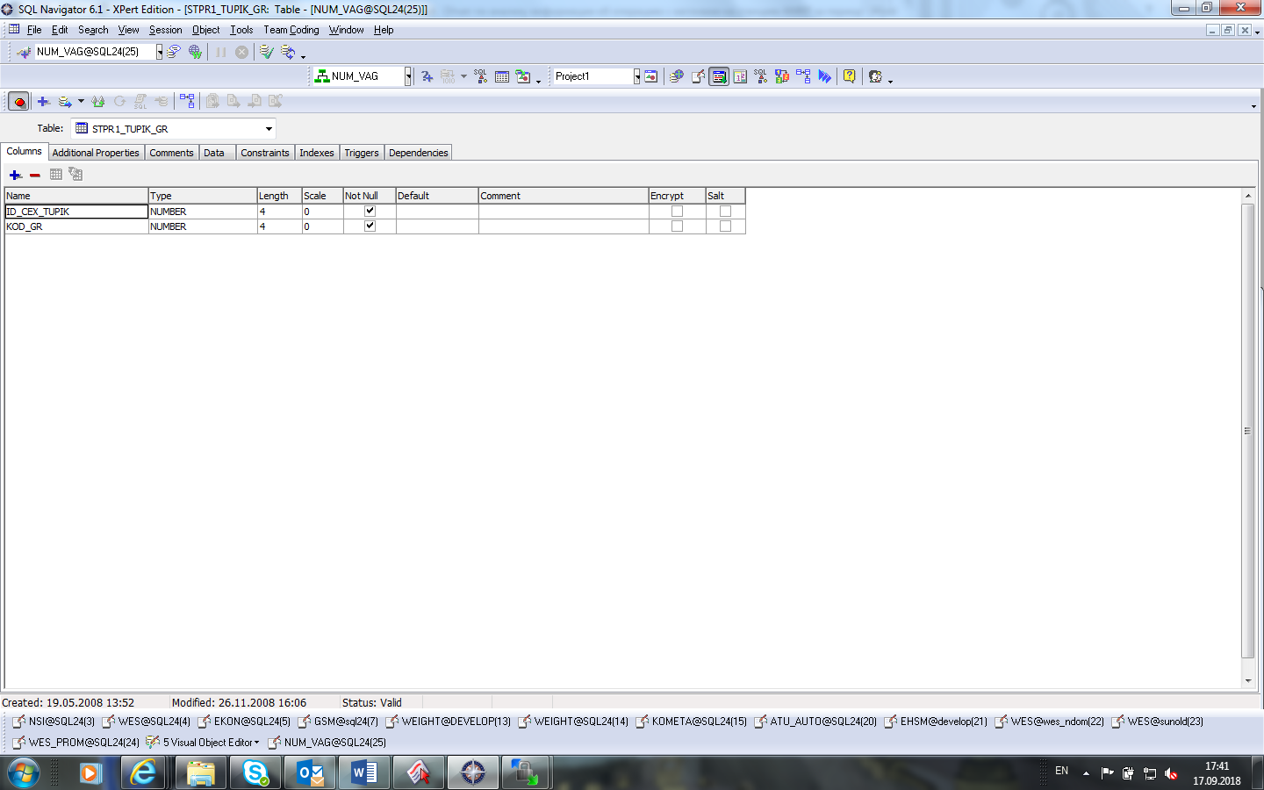

**Ограничения**

**Параметры запуска**

1. Код станции (постоянно)

**Нормативно-справочная информация**

**Логика отчета**

ЭФ должна работать в режимах:

1. Выборка данных на экран
2. Внесение изменений
3. Сохранение изменений

**Вычисляемые поля**

Отсутствуют

**Внешний вид печатного документа**

Отсутствует

**Контакты кто поддерживает программную часть**

Поддерживают

Цемах Е.Е.

Кияновский Н.Н.